|  |  |  |  |  |  |  |  |  |  |  |  |  |  |  |  |  |  |  |  |  |  |  |  |  |  |  |  |  |  |  |  |  |  |  |  |  |  |  |  |  |  |  |  |  |
| --- | --- | --- | --- | --- | --- | --- | --- | --- | --- | --- | --- | --- | --- | --- | --- | --- | --- | --- | --- | --- | --- | --- | --- | --- | --- | --- | --- | --- | --- | --- | --- | --- | --- | --- | --- | --- | --- | --- | --- | --- | --- | --- | --- | --- |
| 霸王科技有限公司 **项目管理文档**  **PHPYun**  测试报告   |  |  |  |  |  |  |  |  |  | | --- | --- | --- | --- | --- | --- | --- | --- | --- | | 编 写 | 李雨竹 | | | | 编写 时间 | | 2020-11-28 | | | 审 核 |  | | | | 审核 时间 | |  | | | 审 批 |  | | | | 审批 时间 | |  | | | 文档管理 | 页码 | 共8页 | 修订次数 | 共1次 | | 版本 | | V1.0 | | 编号 |  | | | | | | |   **霸王科技有限公司版权所有**  文档中的全部内容属霸王科技有限公司所有，  未经允许，不可全部或部分发表、复制、使用于任何目的。 |
|  |

修订历史记录

|  |  |  |  |
| --- | --- | --- | --- |
| 版本 | 日期 | 修订者 | 说明 |
| 1.0 | 2020年11月28日 | 李雨竹 | 创建文档 |
|  |  |  |  |
|  |  |  |  |
|  |  |  |  |
|  |  |  |  |
|  |  |  |  |
|  |  |  |  |
|  |  |  |  |

目录

1 概述 4

1.1 项目概述 4

1.2 术语与缩略语 4

1.3 参考与引用文档 4

2 测试情况 4

2.1测试范围 4

2.2测试案例设计思路 5

2.3测试机构和人员 5

2.4测试结果 5

2.4.1黑盒测试结果 5

2.4.2探索性测试测试结果 6

3. 测试统计 7

3.1 测试统计表 7

3.2 模块统计图 8

3.2.1黑盒测试模块统计图 8

3.2.2探索性测试模块统计图 10

4. 测试评价 12

4.1测试改进建议 13

4.2系统存在的风险 13

4.3测试总结 13

# 概述

## 项目概述

·项目名称：PHPYun人才招聘系统

·任务提出者：防脱发研究小组

·开发者：霸王科技有限公司开发部

·项目背景：PHPYun人才系统是专为中文用户设计，为广大人才与企业提供一个交流的平台，涉及业务包括：招聘、求职、积分商城、猎头、培训、问答、在线聊天、小程序等，同时源代码百分百开放，提供完备的技术支持。

## 术语与缩略语

无

## 1.3 参考与引用文档

·测试参考文档包括：《PHPYun测试计划》

# **2 测试情况**

2.1测试范围

|  |  |  |  |
| --- | --- | --- | --- |
| 应用程序名称 | 模块名称 | 描述 | 优先级 |
| 普通用户登录PHPYun操作 |  | 普通用户登录PHPYun的一系列操作 |  |
| 用户登录 | 用户登录为普通用户使用PHPYun各项功能的入口 | 1 |
| 免费注册 | 用户注册为普通用户成为PHPYun用户的入口 | 1 |
| 网站导航 | 提供整个网站的大概模块及各功能模块的快速登录入口 | 1 |
| 手机版、微信版 | 提供通过快捷方式访问PHPYun的操作 |  |
| 搜索框、下拉列表 | 提供基本搜索功能的操作 |  |
| 创建简历 | 普通用户在PHPYun求职的基本信息 |  |
| 跳转按钮 | 快捷跳转到各功能模块 |  |
| 查看更多职位 | 跳转到职位模块 |  |
| 更多公告 | 为普通用户提供最新最有效信息 |  |
| 系统管理员管理流程——“工具” |  | 维护PHPYun涉及到的工具应用及数据管理 | 1 |
| 生成 | 提供对PHPYun的首页、新闻首页、新闻类别、新闻详细页、缓存、单页面、一键更新、XML的生成，提供便捷操作和快速搜索入口的同时，保证页面内容的细致完美呈现 | 1 |
| 微信 | 提供微信绑定、微信菜单、登录日志、查看用户日志绑定信息、搜索关键字、设置自动回复等功能 | 1 |
| 数据 | 提供数据库等各种操作，包括数据调用、数据采集、回收站、OSS设置 | 1 |
| 登录 | 提供QQ与新浪微博的快捷登录以及整合论坛的操作 | 2 |
| 邮件 | 提供邮件接收、发送记录等操作 | 1 |
| 短信 | 提供短信接收发送模板等操作 | 1 |

2.2测试案例设计思路

根据上述测试范围测试点进行测试用例的设计。主要采用黑盒用例设计方法等价类划分法、边界值分析法、错误推测法、场景法以及探索性测试方法。

· 黑盒测试（功能测试）：确保测试对象的功能正常，其中包括业务流程、数据处理、边界值等功能。

·探索性测试

## 2.3测试机构和人员

·测试机构：防脱发研究小组

·负责人：李雨竹

·测试人员：李雨竹、李晓涵、付静怡、何佳、解宇欣共5人

## 2.4测试结果

2.4.1黑盒测试结果

|  |  |  |  |
| --- | --- | --- | --- |
| **缺陷编号** | **遗留缺陷描述** | **缺陷严重性** | **解决计划** |
| 02、03、04 | 后台工具-生成-首页生成模块中输入框缺少限制，导致不合理文件生成 | medium中等功能问题 | 在2期中解决 |
| 10 | 后台工具-生成-新闻类别模块不选择栏目时，仍能更新内容 | medium中等功能问题 | 在2期中解决 |
| 13、14 | 后台工具-生成-新闻详细页模块输入框缺少限制，导致不合理输入，从而导致生成详细页范围出现问题 | medium中等功能问题 | 在2期中解决 |
| 23、24 | 后台工具-生成-一键更新输入框缺少限制，导致不合理文件生成 | medium中等功能问题 | 在2期中解决 |
| 33 | 后台工具-微信-微信菜单中同步微信菜单功能失败，无法将后台微信菜单正常同步到微信公众号上，未实现同步功能 | High高等功能问题 | 在2期中解决 |
| 38、39、40、41 | 后台工具-微信-微信菜单-创建一级菜单最高数量、子菜单最高数量、一级菜单名称、子菜单名称均不符合所要求输入长度限制与特殊输入要求判断 | medium中等功能问题 | 在2期中解决 |
| 44、45 | 后台工具-微信-用户绑定中取消用户绑定功能未正常实现 | High高等功能问题 | 在2期中解决 |
| 55、56、60 | 后台工具-数据-数据采集中新闻设置、账号设置与公司设置中输入框缺少限制，导致输入数据不合理 | medium中等功能问题 | 在2期中解决 |
| 110 | 前台个人中心-账号中心-上传照片功能未正常实现 | High高等功能问题 | 在2期中解决 |

# 

# 2.4.2探索性测试测试结果

|  |  |  |  |
| --- | --- | --- | --- |
| **缺陷编号** | **遗留缺陷描述** | **缺陷严重性** | **解决计划** |
| 02 | 后台工具-生成-首页生成模块中输入框缺少限制，导致不合理文件生成 | medium中等功能问题 | 在2期中解决 |
| 08 | 后台工具-生成-新闻详细页模块时间选择框缺少限制，导致不合理输入时间范围 | medium中等功能问题 | 在2期中解决 |
| 18、19、20、21 | 后台工具-微信-微信菜单-创建一级菜单最高数量、子菜单最高数量、一级菜单名称、子菜单名称均不符合所要求输入长度限制与特殊输入要求判断 | medium中等功能问题 | 在2期中解决 |
| 23 | 微信登陆日志无可清除数据时强行清除仍提示“三天前数据清除完成” | Low低等功能问题 | 在2期中解决 |
| 24 | 后台工具-微信-用户绑定中取消用户绑定功能未正常实现 | High高等功能问题 | 在2期中解决 |
| 34、36 | 后台工具-数据采集-公司设置、账号设置输入框缺少限制 | medium中等功能问题 | 在2期中解决 |
| 49 | 后台工具-短信-短信设置单词号码量输入框缺少限制 | medium中等功能问题 | 在2期中解决 |
| 59 | 前台-个人中心-修改个人信息邮箱缺少限制，导致可输入无效邮箱 | medium中等功能问题 | 在2期中解决 |
| 67 | 前台-个人中心-简历管理中简历外发企业输入框没有实现给出限制 | medium中等功能问题 | 在2期中解决 |

# 3. 测试统计

## 3.1 测试统计表

表1—黑盒测试统计表

|  |  |  |  |  |  |  |
| --- | --- | --- | --- | --- | --- | --- |
| 表格名称 | **测试统计表** | | | | | |
| 项目名称 | **PHPYun**人才招聘系统 | | | | | |
| 测试类型 | 黑盒测试 | | | | | |
| **测试用例统计** | | | | | | |
| 测试结果 | 通过 | | 94 | | | |
| 不通过 | | 19 | | | |
| 总计 | | 113 | | | |
| **测试问题统计** | | | | | | |
| 问题严重性 | | 问题优先级 | | | 问题状态 | |
| Urgent | 0 | Urgent | | 0 | 已修复 | 0 |
| Very high | 0 | Very high | | 0 | 重复提交 | 0 |
| High | 4 | High | | 4 | 不修改 | 0 |
| Medium | 15 | Medium | | 15 | 不重现 | 0 |
| low | 0 | low | | 0 | 无法修改 | 0 |
|  | |  | | | 暂不修改 | 19 |
| 不是缺陷 | 0 |
| 合计 | 19 | 合计 | | 19 | 合计 | 19 |

表2—探索性测试统计表

|  |  |  |  |  |  |  |
| --- | --- | --- | --- | --- | --- | --- |
| 表格名称 | **测试统计表** | | | | | |
| 项目名称 | **PHPYun**人才招聘系统 | | | | | |
| 测试类型 | 探索性测试 | | | | | |
| **测试用例统计** | | | | | | |
| 测试结果 | 通过 | | 59 | | | |
| 不通过 | | 13 | | | |
| 总计 | | 72 | | | |
| **测试问题统计** | | | | | | |
| 问题严重性 | | 问题优先级 | | | 问题状态 | |
| Urgent | 0 | Urgent | | 0 | 已修复 | 0 |
| Very high | 0 | Very high | | 0 | 重复提交 | 0 |
| High | 1 | High | | 1 | 不修改 | 0 |
| Medium | 11 | Medium | | 12 | 不重现 | 0 |
| low | 1 | low | |  | 无法修改 | 0 |
|  | |  | | | 暂不修改 | 13 |
| 不是缺陷 | 0 |
| 合计 | 13 | 合计 | | 13 | 合计 | 13 |

## 3.2 模块统计图

## 3.2.1黑盒测试模块统计图

图1—测试结果

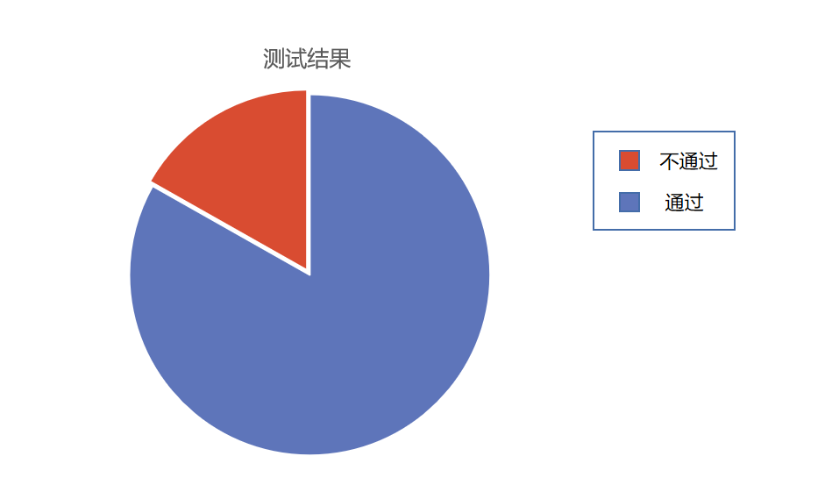

图2—问题严重性

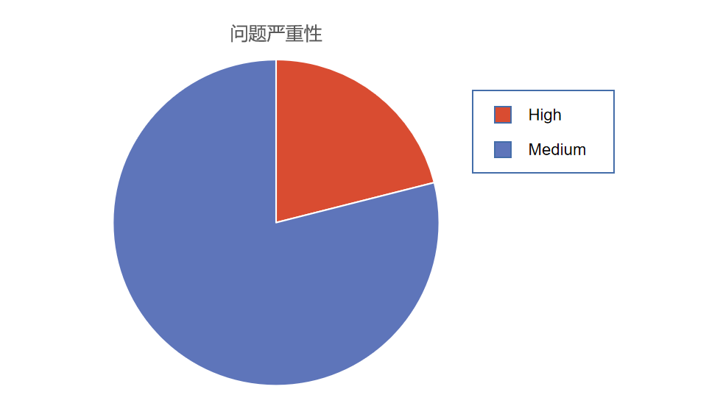

图3—问题优先级

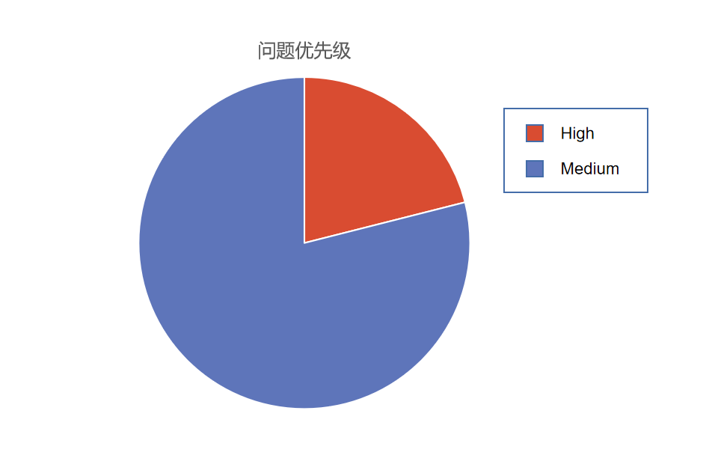

图4—问题状态

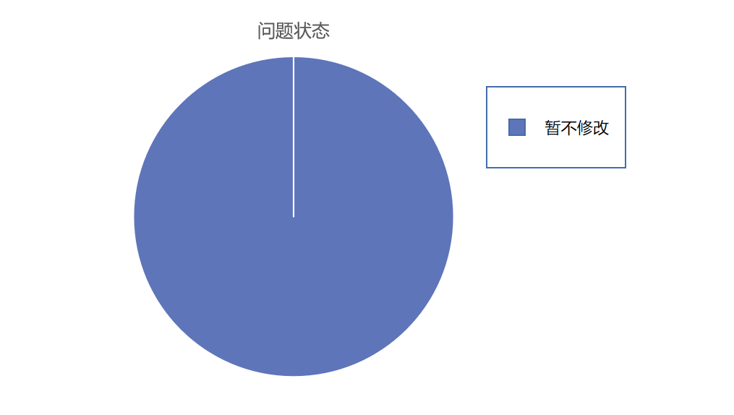

# 3.2.2探索性测试模块统计图

图1—测试结果

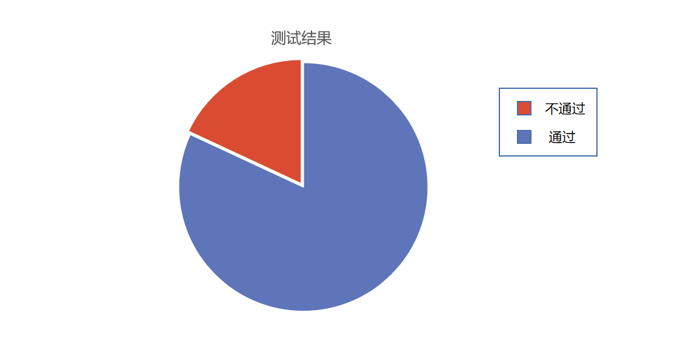

图2—问题严重性

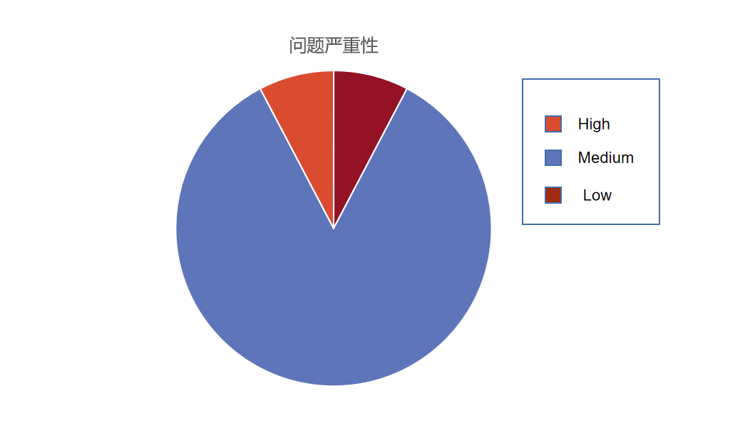

图3—问题优先级

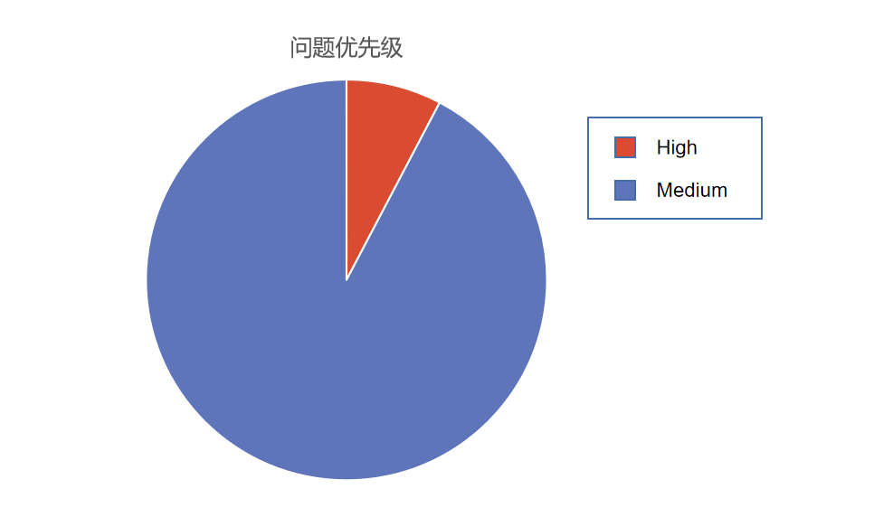

# 图4—问题状态

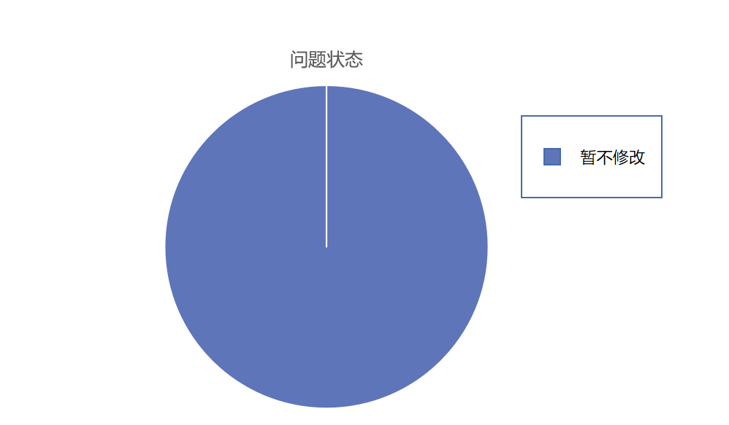

# 4. 测试评价

·测试时间：2020-11-15——2020-11-27

·实际测试环境：windows10

·测试活动简述：根据测试用例对内部发布环境进行系统的功能测试，并在禅到上提交相应的缺陷，并进行探索性测试。

## 4.1测试改进建议

1、由于资源不足问题，导致未购买短信服务，由此造成测试短信模块时无法测试发送信息功能。

2、开设通过二维码实现QQ、微信、快捷登录后，由于资源问题，导致无法出现对应二维码

3、有关会员简历以及职位搜索器有可能的话，可增加其数量

4、部分搜索框限制条件不足，导致出现不合理信息以及不合格输入，需及时改正规避，增强其限制条件

5、解绑功能需进一步改进

## 4.2系统存在的风险

1. 密码的安全级别没有限制
2. 没有强制用户每隔几月或多长时间改变一次密码
3. 没有强制用户不同级别使用不同的密码
4. 对输入错误密码的次数没有限制
5. 同一用户可注册账号数量没有限制

## 4.3测试总结

本项目根据业务需求及开发人员的反馈意见，覆盖了所有的测试需求及案例,有效案例一共185个，执行率100%,，成功率 82.7%。系统通过功能测试及探索性测试，绝大部分功能符合需求规格说明书的规定，可以进入后期测试阶段，且测试重点应该放在安全性测试方面和性能测试方面。